**ขั้นตอนการผลิต**

นำก้านมะพร้าวมาเหลาใบออกผึ่งแดดไว้ 2 วัน

เลื่อยบริเวณข้อไม้ไผ่ ให้ได้ความยาว 120 ซม.   
 เหลาด้ามไม้ไผ่ให้สะอาด เหมาะกับการจับไม้เดือย

เจอะรูสำหรับสอดใส่เดือย สอด ไม้เดือยตอกตะปู ตัดลวดเพื่อใช้มัดไม้เดือย   
 เจาะรูเล็กหรือเลื่อยริมเดือยเพื่อที่จะมัดลวดพันกับไม้เดือย  
 เตรียมเชือกขนาดยาวประมาณ 1 เมตร ฉัก ¾ ของเส้น ให้มีเส้นที่เล็กลง  
 แยกก้านมะพร้าว สั้น – ยาว ออกจากกัน ใช้ก้านสั่นเก็บไว้ด้านใน ยาววางไว้ด้านนอกมัดรวมกันด้วยลวด

ไม้กวาด 1 ด้าม ใช้แปดมัดเล็ก  
ถักเรียงกัน มัดด้วยเชือกถักมาประกอบกับด้ามไม้ไผ่ ที่เตรียมไว้มัดด้วยลวดตอกตะปูให้แน่นกันเลือนขึ้น – ลง ของไม้กวาด  
ตอกตะปูยืด มัดด้วยลวด ทาน้ำยายึดเพื่อความแน่นหนาของไม้กวาด

**เทคนิค/เคล็ดลับในการผลิต**

ใช้ก้านมะพร้าวที่แห้งสนิท เมื่อมัดรวมเป็นไม้กวาดจะทำให้แน่นไม่เกิดการหดตัวเมื่อทำเสร็จแล้ว

 

กลุ่มภูมิปัญญาท้องถิ่น

การทำไม้กวาดทางมะพร้าว



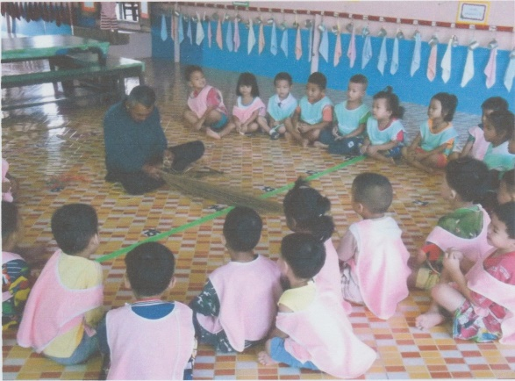

**สถานที่ติดต่อ**

แหล่งผลิตไม้กวาดทางมะพร้าว

บ้านกล้วย หมู่ที่ 5 ตำบลศรีค้ำ อำเภอแม่จัน จังหวัดเชียงราย

**.**

ประวัติความเป็นมา

การทำไม้กวาดทางมะพร้าว คือ ภูมิปัญญาอีกอย่างหนึ่ง ที่สืบทอดกันมาตั้งแต่บรรพบุรุษมาถึงลูกหลาน จากก้านมะพร้าวเพียงหนึ่งก้าน สามารถทำให้เกิดประโยชน์ได้ ต้นมะพร้าวเป็นต้นไม้ที่นำมาใช้ประโยชน์ได้หลายอย่าง นอกจากจะนำน้ำมะพร้าวมาดื่ม เนื้อมะพร้าวมารับประทาน ทั้งรับประทานเนื้อสดๆ หรือนำมาคั้นเป็นกะทิใส่ในอาหารคาว หวาน ได้หลายอย่างแล้ว กะลามะพร้าวยังสามารถนำมาประดิษฐ์สิ่งของได้เช่นกัน เปลือกของลูกมะพร้าวสามารถนำมาปลูกต้นไม้ได้ ยอดอ่อนของมะพร้าวสามารถนำมาทำอาหารได้ เยื่อหุ้มต้นมะพร้าวสามารทำเป็นกระเป๋าได้ ลำต้นก็นำมาทำเป็นเก้าอี้ได้ ใบมะพร้าวสามารถนำมาสานเป็นรูปสัตว์ต่างๆได้

การทำไม้กวาดทางมะพร้าว คือภูมิปัญญาอย่างหนึ่งที่คนไทยเรารู้จักคิดค้นหาวิธีประดิษฐ์ขึ้นจนสำเร็จและสืบทอดกันมาตั้งแต่บรรพบุรุษจนถึงลูกหลาน

**ไม้กวาดทางมะพร้าว**

คือ ไม้กวาดที่ทำได้จากก้านใบย่อยของทางมะพร้าว โดยตัดก้านใบย่อยตรงโคนก้านออกจากทางมะพร้าว จากนั้น นำใบมะพร้าวมากรีดแยกแผ่นใบทั้งสองข้างออก ก่อนนำไปตากแดดให้แห้ง จากนั้น ตัดโคนก้านให้เสมอกัน ก่อนนำมามัดติดเป็นแผงกับด้ามไม้ไผ่

|  |
| --- |
|  |

ไม้กวาดทางมะพร้าว เป็นวัสดุทำความสะอาดที่ประดิษฐ์ได้ภายในครัวเรือน นิยมใช้สำหรับกวาดทำความสะอาดลานบ้าน ลานหญ้า สำหรับกวาดเศษดิน ก้อนดิน หิน ทราย เศษใบไม้หรือ เศษมูลฝอยที่มีขนาดค่อนข้างใหญ่ให้กองรวมกัน ก่อนนำไปกำจัด แต่ไม่สามารถกวาดทำความสะอาดฝุ่นขนาดเล็กได้

ทางมะพร้าวที่ใช้ทำไม้กวาดทางมะพร้าว นิยมใช้พันธุ์พื้นเมือง เพราะใบย่อยมีขนาดใหญ่ และยาว เมื่อนำมากรีดแผ่นใบออกจะได้ก้านใบที่มีขนาดใหญ่ และยาวกว่าก้านใบของมะพร้าวพันธุ์การค้าอื่นๆ

